Full Name : Future Kids Foundation

Logo

Tagline : For Education- Empowerment & Equality

Established : 14 May 2025

NGO vision :

एक ऐसे समाज का निर्माण करना जहाँ हर बच्चे को शिक्षा का अधिकार मिले, हर महिला आत्मनिर्भर हो, और हर परिवार विकास की मुख्यधारा से जुड़ा हो।

**Vision (English):**  
To build a society where every child has the right to quality education, every woman is empowered and self-reliant, and every family participates in the path of sustainable development.

**Mission (मिशन):**

* ग्रामीण और शहरी क्षेत्रों में बच्चों को गुणवत्तापूर्ण शिक्षा एवं विकास के अवसर उपलब्ध कराना।
* महिलाओं के लिए कौशल विकास, प्रशिक्षण एवं आत्मनिर्भरता कार्यक्रम संचालित करना।
* सामाजिक जागरूकता, स्वास्थ्य, और शिक्षा से जुड़ी पहल के माध्यम से समुदाय को सशक्त बनाना।
* हर बच्चे और महिला को अपनी क्षमता पहचानने और अपने जीवन को बेहतर बनाने के लिए प्रेरित करना।

**Mission (English):**

* To provide quality education and development opportunities to children in rural and urban areas.
* To conduct skill development and self-reliance programs for women.
* To empower communities through initiatives related to education, health, and social awareness.
* To inspire every child and woman to realize their potential and create a better life.

Field : शिक्षा, बाल विकास, महिला सशक्तिकरण

2. Contact and Location

* official address : House No. 1216 Near Java Electricals Main Road Gajipura Jabalpur
* . Google Map : NA
* Contact Number : 0761-4035130 9993531787
* Mail : [futurekidsfoundationngo@gmail.com](mailto:futurekidsfoundationngo@gmail.com)
* Social media Link
  + FB : <https://www.facebook.com/share/1BqL5VRDAR/>
  + Youtube : <https://youtube.com/@futurekidsfoundationngo?si=F_HOgqESIKxYpbm_>
  + Insta :
    - 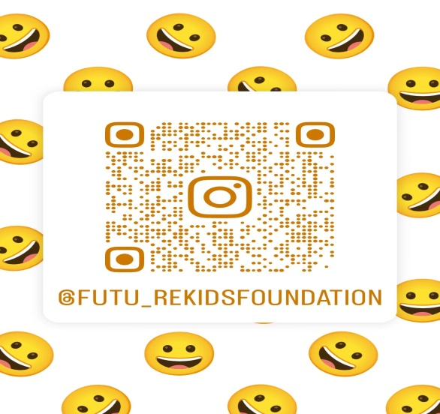

3. Team Members

Founder : Keerti Sharma

4. other

Will proived soon